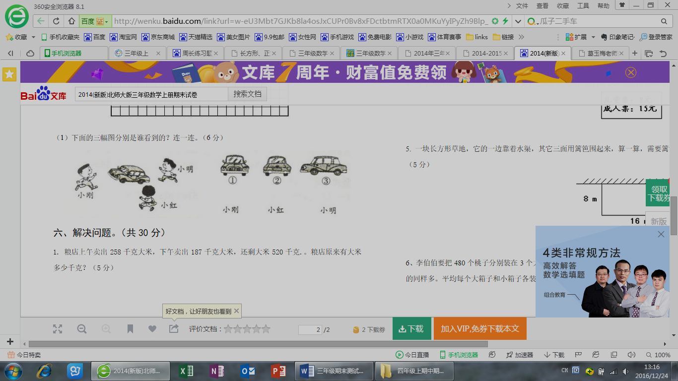1、看图连一连。



小明

小红

小刚